**Agneau de Dieu**

Messe du dimanche 10 juillet 2016

Cathédral de Saint Joseph, Hanoï

Agneau de Dieu, qui enlève le péché du monde. Agneau de Dieu ! Prends pitié de nous ! (bis) 3. Donne nous la paix !

**Communion**

**Trouver dans ma vie ta présence, tenir une lampe allumée. Choisir avec toi la confiance, aimer et se savoir aimer.**

1. Croiser ton regard dans le doute, brûler à l’écho de ta voix. Rester pour le pain de la route, savoir reconnaître ton pas.

2. Brûler quand le feu devient cendre, partir vers celui qui attend. Choisir de donner sans reprendre, fêter le retour d’un enfant.

3. Ouvrir quand tu frappes à ma porte, briser les verrous de la peur. Savoir tout ce que tu m’apportes, rester et devenir veilleur.

**Chant d’envoi**

**Nous te saluons, ô toi Notre Dame,**

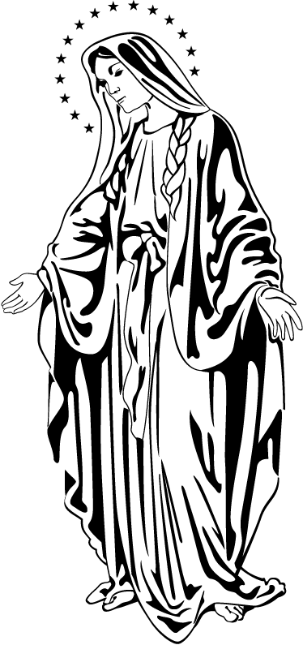**Marie Vierge Sainte que drape le soleil,**

**Couronnée d’étoiles, la lune est sous tes pas.**

**En toi nous est donnée l’aurore du Salut.**

1.Marie, Eve nouvelle et joie de ton Seigneur,

Tu as donné naissance à Jésus le sauveur

Par toi, nous sont ouvertes les portes du jardin,

Guide-nous en chemin, Etoile du matin.

2.Tu es restée fidèle, mère au pied de la croix,

Soutiens notre espérance et garde notre foi.

Du côté de ton Fils, tu as puisé pour nous

L’Eau et le sang versés qui sauvent du péché.

*Bon dimanche !*

*www.paroissecatholiquehanoi.com*

**Chant d'entrée**

**Tournez les yeux vers le Seigneur,** 2. Dieu regarde ceux qu’il aime,

**et rayonnez de joie.** Il écoute leur voix.

**Chantez son nom, de tout votre cœur,** il les console de leur peine

**il est votre sauveur, c’est lui votre Seigneur.** et il guide leur pas.

1. J’ai cherché le Seigneur, et il m’a écouté

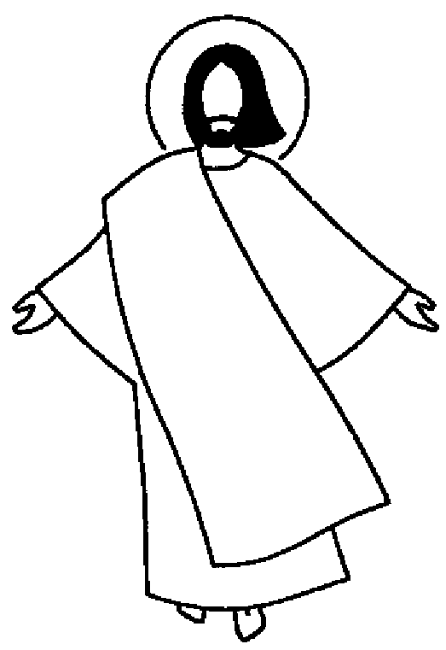Il m’a guéri de mes peurs, et sans fin je le louerai

**Kyrie** :

Kyrie eleison (x3)

Christe eleison (x3)

Kyrie eleison (x3)

**Gloria**

**Au plus haut du ciel la Gloire de Dieu**

**Sur toute la terre aux hommes la paix. (bis)**

1. Jusqu’aux cieux, ta splendeur est chantée par la bouche des tout-petits !

2. Qui donc est l’homme pour que tu penses à lui ?

Qui donc est l’homme pour que tu l’aimes ?

3. Tu l’établis sur les œuvres de tes mains, et tu as mis toute chose à ses pieds.

**1e lecture : Lecture du livre du Deutéronome (30, 10-14)**

Moïse disait au peuple : « Écoute la voix du Seigneur ton Dieu, en observant ses commandements et ses décrets inscrits dans ce livre de la Loi, et reviens au Seigneur ton Dieu de tout ton cœur et de toute ton âme. Car cette loi que je te prescris aujourd’hui n’est pas au-dessus de tes forces ni hors de ton atteinte. Elle n’est pas dans les cieux, pour que tu dises : “Qui montera aux cieux nous la chercher ? Qui nous la fera entendre, afin que nous la mettions en pratique ?” Elle n’est pas au-delà des mers, pour que tu dises : “Qui se rendra au-delà des mers nous la chercher ? Qui nous la fera entendre, afin que nous la mettions en pratique ?” Elle est tout près de toi, cette Parole, elle est dans ta bouche et dans ton cœur, afin que tu la mettes en pratique. »

– Parole du Seigneur.￼

**Psaume : Les préceptes du Seigneur sont droits, ils réjouissent le cœur!**



**2e lecture: Lecturede l’Apocalypse de saint Jean (5, 11-14)**

Le Christ Jésus est l’image du Dieu invisible, le premier-né, avant toute créature : en lui, tout fut créé, dans le ciel et sur la terre. Les êtres visibles et invisibles, Puissances, Principautés, Souverainetés, Dominations, tout est créé par lui et pour lui. Il est avant toute chose, et tout subsiste en lui. Il est aussi la tête du corps, la tête de l’Église : c’est lui le commencement, le premier-né d’entre les morts, afin qu’il ait en tout la primauté. Car Dieu a jugé bon qu’habite en lui toute plénitude et que tout, par le Christ, lui soit enfin réconcilié, faisant la paix par le sang de sa Croix, la paix pour tous les êtres sur la terre et dans le ciel.

**Acclamation de l’Évangile :**

Louange à Dieu, Très-Haut Seigneur, pour la beauté de ses exploits, par la musique et par nos voix, louange à lui, dans les hauteurs ! **Alléluia (x9)**

“Tes paroles, Seigneur, sont esprit et elles sont vie. Tu as les paroles de la vie éternelle**.” Alléluia(x9)!**

**Évangile de Jésus Christ selon Saint Luc (2, 41-52)**

En ce temps-là, voici qu’un docteur de la Loi se leva et mit Jésus à l’épreuve en disant : « Maître, que dois-je faire pour avoir en héritage la vie éternelle ? » Jésus lui demanda : « Dans la Loi, qu’y a-t-il d’écrit ? Et comment lis-tu ? » L’autre répondit : *« Tu aimeras le Seigneur ton Dieu de tout ton cœur, de toute ton âme,* *de toute ta force et de toute ton intelligence, et ton prochain comme toi-même. »* Jésus lui dit : « Tu as répondu correctement. Fais ainsi et tu vivras. » Mais lui, voulant se justifier, dit à Jésus : « Et qui est mon prochain ? » Jésus reprit la parole : « Un homme descendait de Jérusalem à Jéricho, et il tomba sur des bandits ; ceux-ci, après l’avoir dépouillé et roué de coups, s’en allèrent, le laissant à moitié mort. Par hasard, un prêtre descendait par ce chemin ; il le vit et passa de l’autre côté. De même un lévite arriva à cet endroit ; il le vit et passa de l’autre côté. Mais un Samaritain, qui était en route, arriva près de lui ; il le vit et fut saisi de compassion. Il s’approcha, et pansa ses blessures en y versant de l’huile et du vin ; puis il le chargea sur sa propre monture, le conduisit dans une auberge et prit soin de lui. Le lendemain, il sortit deux pièces d’argent, et les donna à l’aubergiste, en lui disant : “Prends soin de lui ; tout ce que tu auras dépensé en plus, je te le rendrai quand je repasserai.” Lequel des trois, à ton avis, a été le prochain de l’homme tombé aux mains des bandits ? » Le docteur de la Loi répondit : « Celui qui a fait preuve de pitié envers lui. » Jésus lui dit : « Va, et toi aussi, fais de même. »

**Credo**

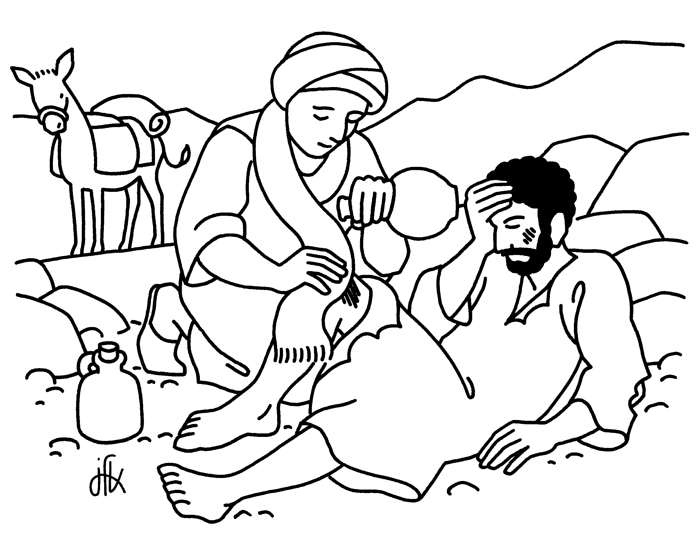Je crois en Dieu, le Père tout-puissant, créateur du ciel et de la terre. Et en Jésus-Christ, son Fils unique, notre Seigneur, qui a été conçu du Saint-Esprit, est né de la Vierge Marie, a souffert sous Ponce Pilate, a été crucifié, est mort et a été enseveli, est descendu aux enfers. Le troisième jour est ressuscité des morts, est monté aux cieux, est assis à la droite de Dieu le Père Tout-Puissant, d’où il viendra juger les vivants et les morts. Je crois en l’Esprit Saint, à la Sainte Eglise catholique, à la communion des Saints, à la rémission des péchés, à la résurrection de la chair, à la vie éternelle.

**Prière universelle**

**Ô Seigneur en ce jour, écoute nos prières**

**Offertoire :** musique

**Sanctus :**

**Saint le Seigneur de l’univers ! Saint le très Hauts le Dieu de gloire ! Saint Jésus-Christ berger de paix ! L’Emmanuel de notre Histoire !**

Le ciel et la terre sont remplis de ta gloire. Hosanna au plus haut des cieux !

Béni soit celui qui vient au nom du Seigneur. Hosanna au plus haut des cieux !

**Notre Père***récité*